**Сведения о наличии объектов для проведения практических занятий, в том числе  приспособленных для использования инвалидами и лицами с ограниченными возможностями здоровья**

Образовательными программами основного общего и среднего общего образования предусмотрены практические работы по предметам "Технология" (5-8 классы), "Информатика" (7 классы) и "Информатика и ИКТ" (8-11 классы). В здании ОУ имеются:

* **1 мобильный компьютерный класса**  **- 30 ноутбук**в начальной школе**;**
* **3 кабинета информатики** (1 в начальной школе и 2 в средней школе) с выходом в Интернет для проведения практических занятий по предметам "Информатика и ИКТ" и "Информатика», для проведения  тестирования в "ЗНАКе"

В кабинетах информатики: 13 + 13 + 14 компьютеров.

* **Кабинеты химии и физики  оснащены лабораторным оборудованием.**

**Кабинет физики:** комплект оборудования "ГИА - лаборатория", тематические наборы для проведения лабораторных работ.

**Кабинет химии:**

1. Комплект из 15 парт со специальным кислото-щелочеустойчивым покрытием.
2. ПК учителя «Aquarius».
3. Интерактивная приставка Mimiо

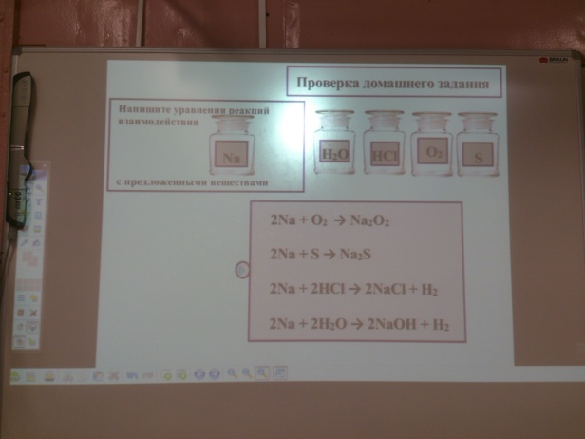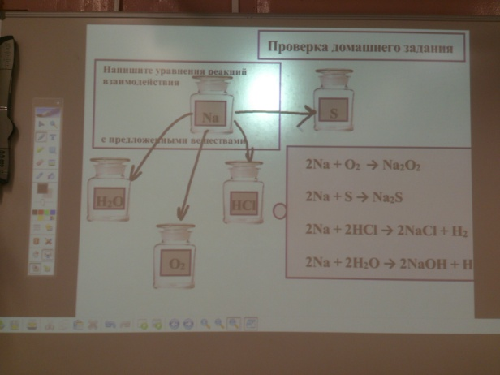

1. Цифровая лаборатория «Архимед» с датчиками температуры, реакции среды рН, электропроводности, мутности (турбидиметр).

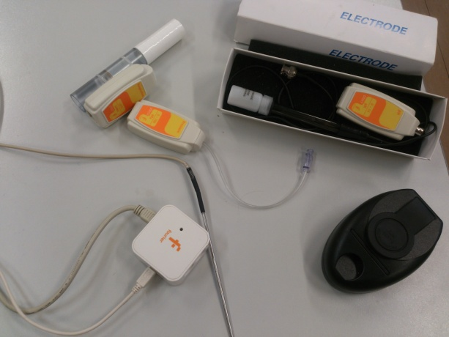

1. Молекулярный конструктор «Cornelsen» для сбора молекул с ковалентными связями.

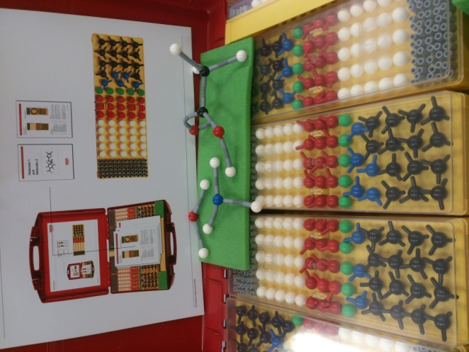

1. Комплект наглядных печатных изданий: Периодическая система Д.И.Менделеева, Таблица растворимости, строение органических молекул.
2. Коллекции минералов, нефти и продуктов ее переработки, некоторые металлы и их сплавы.